**浙江工商大学**

**计算机与信息工程学院**

**需求分析报告**

**题 目：在线购物**

**专 业：软件工程**

**组 号： 7**

**学 号：1912190305**

**姓 名：宋卓然**

**2021 年 9月**

# 一、项目简介

## 1.项目介绍

本项目为网络购物平台开发。完成一个简单且可用在线购物系统，实现一个最直接的交易方式：卖家根据买家线上提供的信息，找到买家进行线下交易。该交易模式代码完成难度较小、实用性也较小。同时存在信息的安全性、真实性等遗留问题。需要不断的迭代更新。

## 2.任务目标

实现最简单而又可用的在线购物系统，具备功能如下：

1. 只卖一个商品，卖掉一个，再制作一个，再卖。

2. 只有一个卖家。

3. 没有用户注册，当查看后想要购买时，再填入用户信息。

4. 线下交易，一手交钱一手交货。

5. 在实施线下交易前，商品暂且冻结，直到交易成果，把商品撤下，或者交易失败，商品恢复上线。

6. 卖家有一个后台，用于发布一个商品。查看历史商品。查看意向购买人信息。冻结商品等功能。

7. 卖家可修改密码。

其中商品信息包括：商品名称、商品描述、商品图片、商品价格

# 二、用户分析

## 1.身份分析

基线网络购物平台的使用者身份分为两种：

（1）网络营销商（卖家）：线上商品的售卖者。拥有对于个人商品的管理权限，并可以为个人商品选择买家。

网络营销商具有以下特征：

a.只有一个。

b.可以添加商品，并对商品的状态进行改变。

c.只卖一个商品、待商品卖出后再添加商品。

d.线下交易，无需线上付款。

e.可查看商品全部的意向购买者信息。网络营销商根据其信息进行挑选、核对。

（2）普通用户（游客）：线上商品的购买者。对于意向商品提出订单，待网络营销商选择后完成交易。

普通用户具有以下特征：

a.数量庞大。

b.无需注册，可直接查看商品列表。

c.可多个人购买同一个商品。购买时提交个人信息。待网络营销商选择后返回交易结果。

d.线下交易，货到付款。

## 2.权限分析

（1）普通用户权限：

|  |  |
| --- | --- |
| 序号 | 说明 |
| 1 | 浏览商品列表 |
| 2 | 查看商品详细信息 |
| 3 | 提交购买意向信息 |

（2）网络营销商额外权限：

|  |  |
| --- | --- |
| 序号 | 说明 |
| 4 | 对于个人商品的增加、删除、修改、查寻 |
| 5 | 从意向购买者中选择买家 |
| 6 | 查看意向购买者信息 |
| 7 | 查看历史商品 |
| 8 | 冻结商品 |
| 9 | 修改密码 |

# 因为卖家也可以作为买家进行购买商品，所以用户的权限程包含式，即网络营销商权限等级大于普通用户，拥有普通用户的全部权限。

# 三、前端分析

## 1.前端功能分析

|  |  |  |
| --- | --- | --- |
| 序号 | 需求描述 | 需求关联性 |
| 1 | 游客可以直接浏览商品列表界面。 | 2、3 |
| 2 | 游客可以点击商品来查看商品详细信息。 |  |
| 3 | 游客可以点击商品后的“购买”按钮对商品提出购买申请，输入并提交个人信息。 |  |
| 3.1 | 若填写信息不全，则要求游客补充必要填写的信息。 |  |
| 4 | 网络营销商点击登录入口跳转到登录界面。 | 5、6、7、8、9、10、11、12、13 |
| 5 | 网络营销商输入账号、密码，进行登录。 | 6、7、8、9、10、11、12、13 |
| 5.1 | 若输入密码错误时，提示用户重新填写，并返回登录界面。 |  |
| 5.2 | 若输入信息正确，跳转到用户主页面，并出现欢迎的提示信息。 |  |
| 6 | 网络营销商能够通过“添加商品”页面添加商品。 |  |
| 6.1 | 若添加的商品信息不全，则要求网络营销商补充必要填写的信息。 |  |
| 7 | 网络营销商可通过“我的商品”页面查看属于该用户的、正在出售的商品列表。 | 8、9、10 |
| 8 | 网络营销商可通过商品列表中的“查看”按钮查看商品详细信息。 |  |
| 9 | 网络营销商可通过点击商品后的“冻结”“下架”按钮改变商品状态。 |  |
| 10 | 网络营销商可通过点击商品后的“查看意向购买人”按钮来查看该商品的意向购买人列表及信息。 | 11 |
| 11 | 网络营销商可通过点击意向购买人后的“出售给此人”按钮来确认商品买家。 |  |
| 12 | 网络营销商可通过“历史商品”页面查看属于该用户的、已经下架的商品列表。 | 13 |
| 13 | 网络营销商可通过点击历史商品后面的“恢复”按钮将商品重新上架。 |  |

## 2.前端页面统计

（1）登录界面

包含账号、密码及登录按钮（卖家通道）。

包含直接查看商品列表连接（买家通道）。

（2）用户主界面

包含购买商品、出售商品、账号操作等主菜单与用户提示信息。

（3）卖家正在出售商品界面

包含商品列表，点击其中一项可查看商品详细信息（弹窗）。

列表中每项都有“查看买家信息”按钮（全部买家），点击跳转到该商品的买家列表界面。

（4）买家列表界面

包含买家列表，点击其中一项可查看买家详细信息（弹窗）。

列表中每项都有“售卖给此买家”按钮。

（5）交易中商品界面

包含正在交易中的商品列表。

列表中每项都有“交易成功”与“交易失败”按钮。

（6）历史商品界面

包含历史商品列表，点击其中一项可查看商品信息与买家信息（弹窗）。

（7）修改密码界面

包含原密码、新密码、重复新密码的输入框以及确认及返回按钮。

（8）买家商品列表界面

包含正在出售的商品列表，点击其中一项可查看商品详细信息（弹窗）。

列表中每项都有“购买”按钮。点击跳转至买家信息填写界面（可弹窗）。

（9）买家信息填写界面

包含、商品图片、商品名称、购买数量、买家姓名、电话、地址以及确认按钮以及返回按钮。

## 3.前端页面设计

页面的设计应在符合现代审美的前提下做到简洁易懂，因此使用菜单与页面嵌套的方式来向用户展示。具体页面设计举例如下：

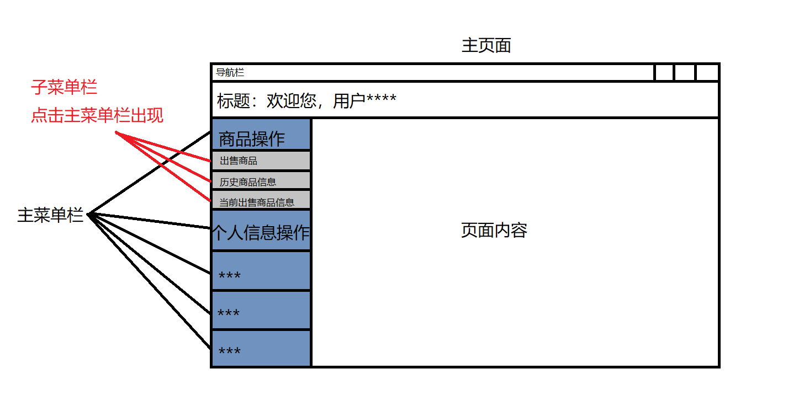

图 1

# 四、后端分析

## 1.后端功能分析

用例图：

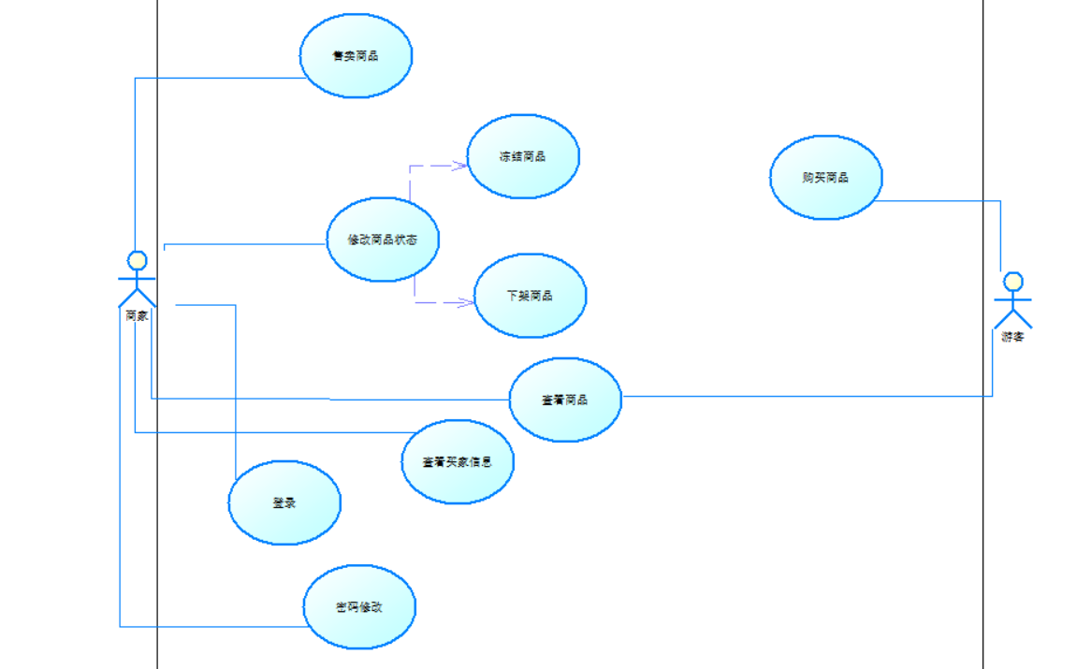

图 2

（1）登录

卖家功能。进行登录检测，查看账号与密码是否匹配，并返回检测结果。

（2）查看正在出售商品列表

通用功能。查询商品列表，返回正在出售的全部商品的简要信息。

（3）查看商品详细信息

通用功能。根据用户选择商品的商品编号查询，返回该商品的详细信息。

（4）售卖商品

卖家功能。添加商品信息至商品列表，并返回添加是否成功。

（5）查看意向买家

卖家功能，根据商品编号查询该商品的全部意向买家的信息。

（6）商品冻结、下架与恢复

卖家功能，在商品列表中修改商品状态。

（7）查看历史商品

卖家功能，在商品列表中查看下架的历史商品。

（8）密码修改

卖家功能，修改用户密码。

（9）商品购买

通用功能，填写买家信息，提交后添加至意向买家列表。

## 2.模块划分

|  |  |  |  |
| --- | --- | --- | --- |
| 功能划分 | | | 简要描述 |
| 功能模块 | 用户信息管理模块 | 登录检测 | 查看账号与密码是否匹配，并返回检测结果 |
| 修改密码 | 修改用户密码 |
| 商品操作模块 | 出售商品 | 添加商品信息至商品列表 |
| 查看商品列表 | 返回正在出售的全部商品的简要信息 |
| 查看商品信息 | 返回该商品的详细信息 |
| 商品状态修改 | 在商品列表中修改商品状态（冻结、下架） |
| 查看历史商品 | 返回商品列表中下架的历史商品 |
| 交易操作模块 | 查看意向买家 | 返回全部意向买家的信息 |
| 商品购买 | 添加信息至意向买家列表 |

## 3.类建模

根据上述功能分析可以划分若干类及其特点：

（1）用户类（User）

用户类为判定用户身份、权限并收集用户信息的类。已知用户身份分为网络营销商、游客两类，且权限程包含式。因此需要设定一个变量来表示用户身份。目前无需用户注册，只有一个商家，因此用户类只有一个实体。

具体类构建如下：

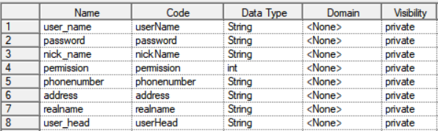

图 3

User{

`user_name`//用户名

`password` //密码

`nick_name`//网络昵称

`permission`//权限等级

`phonenumber`//电话号码

`address`//地址

`realname`//真实姓名

`user_head`//头像

}

（2）订单类（Order）

订单类用于存储订单信息，将商品的卖家与买家相关联，同时添加与交易有关的信息。

具体类构建如下：

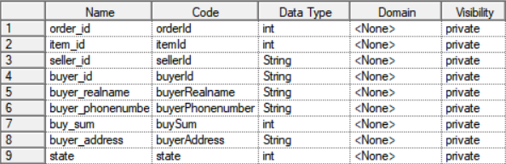

图 4

Order{

`order_id` //订单编号

`item_id` //商品编号

`seller_id`//对应user类username

`buyer_id` //对应user类username

`buyer_realname`//买家姓名

`buyer_phonenumber`//买家电话

`buy_sum`//购买数量

`buyer_address`//买家地址

`state`//订单状态，1表示进行中，2表示交易成功，3表示买家退款，4表示卖家关闭交易，5表示申请中

`create_time`//生成时间

`finish_time`//完成时间

}

（3）商品类（Goods）

从上述需求分析中可得出，商品存在三种状态：正在出售、冻结、下架。因此需要定义一个变量来表示商品状态。

具体类构建如下：

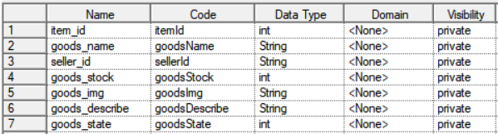

图 5

Goods{

`item_id`//商品编号

`goods_name`//商品名称

`seller_id`//对应user类username

`goods_stock`//库存数量

`goods_img`//商品图片

`goods_discribe`//商品描述

`goods_price`//商品价格

`goods_state`//商品状态，1表示在售，2表示冻结，3表示下架

}

## 4.接口构建

根据类建模，具体接口构建如下：

Userdao{

String login(String username,String password);//登录检测

User getUserInfo(String username);//获取单个用户信息。

String passwordRevise(User user,String newpassword)//修改密码。

}

Orderdao{

List searchBuyerlist(int item_id)//查看order表中商品号为item_number的买家列表，每一项封装为一个user类，返回一个List<user>。（前端查询的商品为在售才调用此方法，否则前端显示另一界面）。

String updateGoods(int item_id,Goods newgoods);//在goods表中修改商品信息。

String Add_to_order_wanted(int item_id,string name,string phonenumber,string address)//有意向的购买者下单。

}

Goodsdao{

String addGoods(Goods goods);//向goods表添加商品（上架商品）。

Goods search_Goods(int item_id);//买家在goods表中查询goods详细信息。

String update_goods_state(int item_id,int newstate);//修改商品状态。

List<Goods> search_Offgoods(String username);//卖家在goods表中查看下架商品，返回一个List<Goods>。

List<Goods>search_Sellinggoods();//在goods表中查找所有正在出售的商品。

}

## 5.功能—接口关联

|  |  |
| --- | --- |
| 功能名称 | 所需接口 |
| 登录检测 | String login(String username,String password) |
| 修改密码 | User getUserInfo(String username)  String passwordRevise(User user,String newpassword) |
| 出售商品 | String addGoods(Goods goods) |
| 查看商品列表 | List<Goods>search_Sellinggoods() |
| 查看商品信息 | Goods search_Goods(int item_id) |
| 商品状态修改 | String update_goods_state(int item_id,int newstate) |
| 查看历史商品 | List<Goods> search_Offgoods(String username) |
| 查看意向买家 | List searchBuyerlist(int item_id) |
| 商品购买 | String Add_to_order_wanted(int item_id,string name,string phonenumber,string address) |

# 五、系统结构

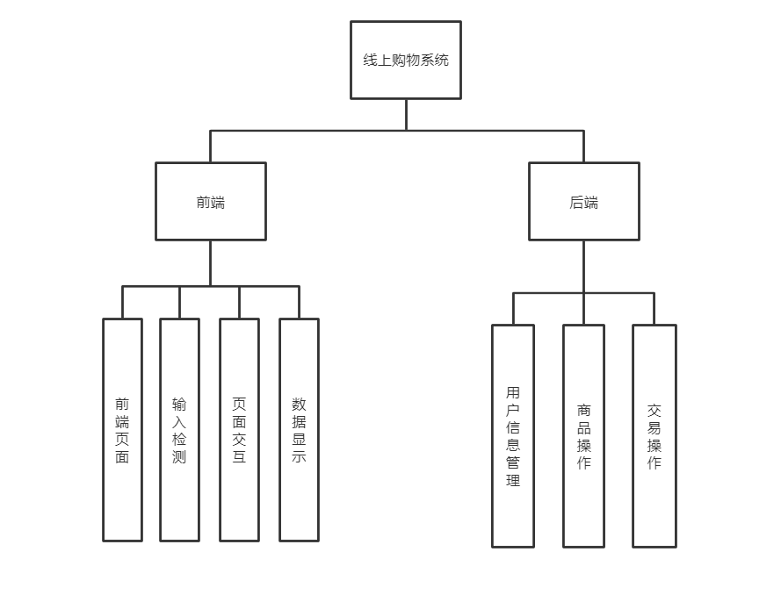

图 6

线上购物系统主要分为前端和后端两方面。

前端负责页面的设计、美化；部分输入的检测；页面交互、跳转；数据的显示。

后端负责三个功能模块的实现：用户信息管理模块、商品操作模块、交易操作模块。其具体功能在上述模块划分中已详细说明。

# 六、数据库构建

根据上述类建模与接口设计，数据库的构建主要分为三张表user、goods与order，对应着三个类。具体建表方式如下：

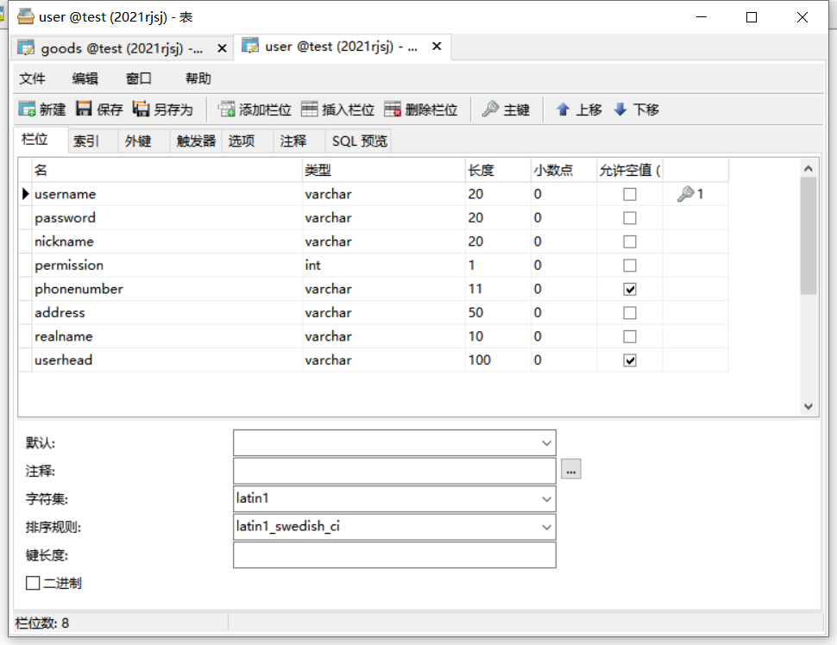

图 7

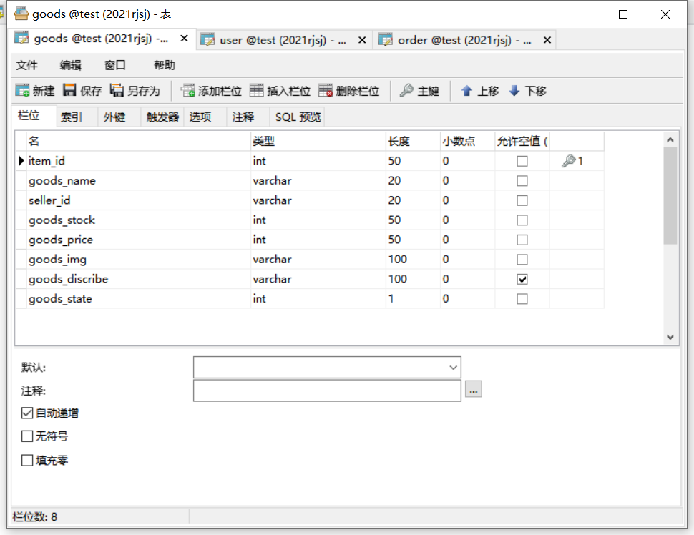

图 8

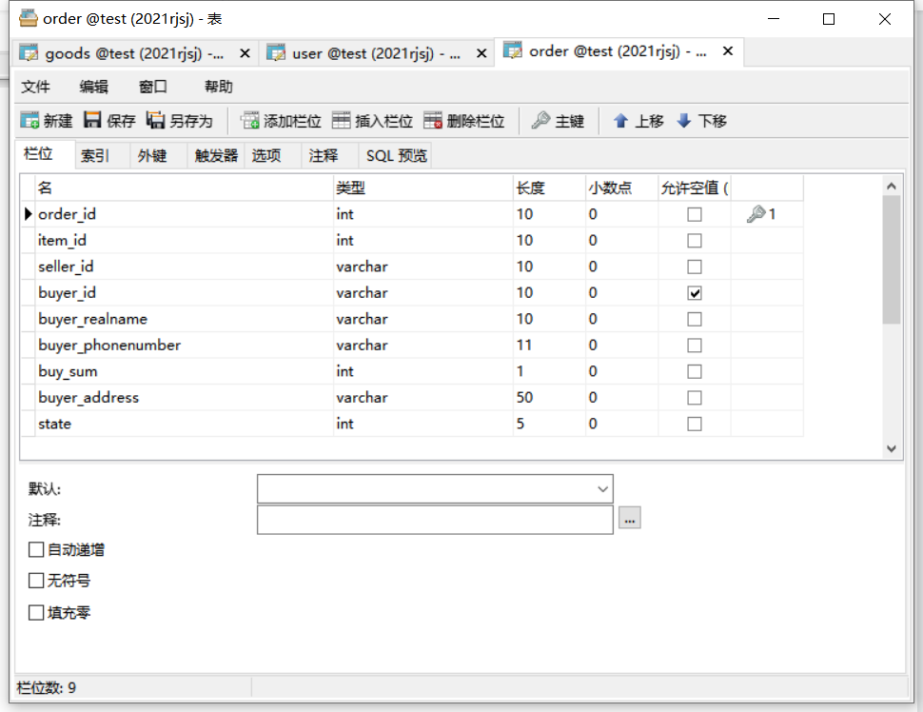

图 9

相关代码保存于表构建.txt中。